

Recolección de requerimientos
Proyecto “ÉcheleCamello”

Nombres y Apellidos Aprendiz
Luis Yamit Tombe Cabrera

Asesor
Juan Carlos

Centro de la Industria, la Empresa y los Servicios
Análisis y Desarrollo de Software (ADSO)
Comunicación ADSO
Neiva / Huila
28 / 03 /2026

Requerimientos Funcionales (RF)
Definición: Son las declaraciones de los servicios que el sistema debe proporcionar. Describen el "qué" hace el software; es decir, las acciones específicas que el usuario podrá realizar y cómo debe reaccionar el sistema ante entradas particulares.
Características:
- Describen procesos, datos y flujos de trabajo.
- Son medibles a través de la ejecución de una tarea.
Ejemplos:
- El sistema debe permitir al usuario recuperar su contraseña mediante correo electrónico.
- El software debe generar un reporte mensual de ventas en formato PDF.
- La aplicación debe permitir el registro de nuevos usuarios mediante un formulario.

Requerimientos No Funcionales (RNF)
Definición: Son restricciones o criterios que definen el "cómo" debe funcionar el sistema. No se refieren a funciones específicas, sino a atributos de calidad como el rendimiento, la seguridad, la usabilidad y la fiabilidad.
Características:
- Definen la experiencia del usuario y la robustez del sistema.
- Suelen aplicarse a todo el software en general, no a una sola función.
Ejemplos:
- Rendimiento: El sistema debe procesar cualquier búsqueda en menos de 2 segundos.
- Seguridad: Las contraseñas deben estar encriptadas bajo el estándar AES-256.
- Disponibilidad: El software debe estar operativo el 99.9% del tiempo anual.
- Usabilidad: La interfaz debe ser compatible con lectores de pantalla para personas con discapacidad visual.

Tabla de requerimientos

ID | Nombre del Requerimiento | Descripción | Prioridad
RF-1 | Registro de Roles | La app debe dejar que uno elija si entra como "Cliente" (el que busca) o como "Camellador" (el que ofrece). | Media
RF-2 | Perfil del "Camellador" | El trabajador debe poder subir su foto, contar qué sabe hacer, poner fotos de sus trabajos y sus precios. | Media
RF-3 | El "Switch" de Camello | Un botón para que el trabajador se ponga "Activo" o "Fuera de servicio" según si puede trabajar en ese momento. | Baja
RF-4 | Mapa de Neiva (GPS) | El usuario debe ver en un mapa los servicios que tiene a la vuelta de la esquina. | Alta
RF-5 | Buscador de servicios | Una barra para buscar por palabras: "empanadas", "cerrajero", "plomero", "todero". | Alta
RNF-1 | Velocidad de carga | La app no puede ser lento; el mapa y los perfiles deben cargar en menos de 2 o 3 segundos. | Alta
RNF-2 | Diseño "Breve" | La interfaz debe ser súper sencilla, con botones grandes, para que hasta el señor más ocupado la entienda. | Media
RNF-3 | Seguridad de datos | La información de la gente (celular y ubicación) debe estar bien guardada para que no les lleguen estafas. | Muy alta
RNF-4 | Disponibilidad 24/7 | La app tiene que estar disponible siempre, especialmente para los servicios de cerrajería nocturna. | Alta
RNF-5 | Escalabilidad | Que, si mañana media Neiva se conecta a pedir almuerzo, la app no se sature ni se caiga. | Alta

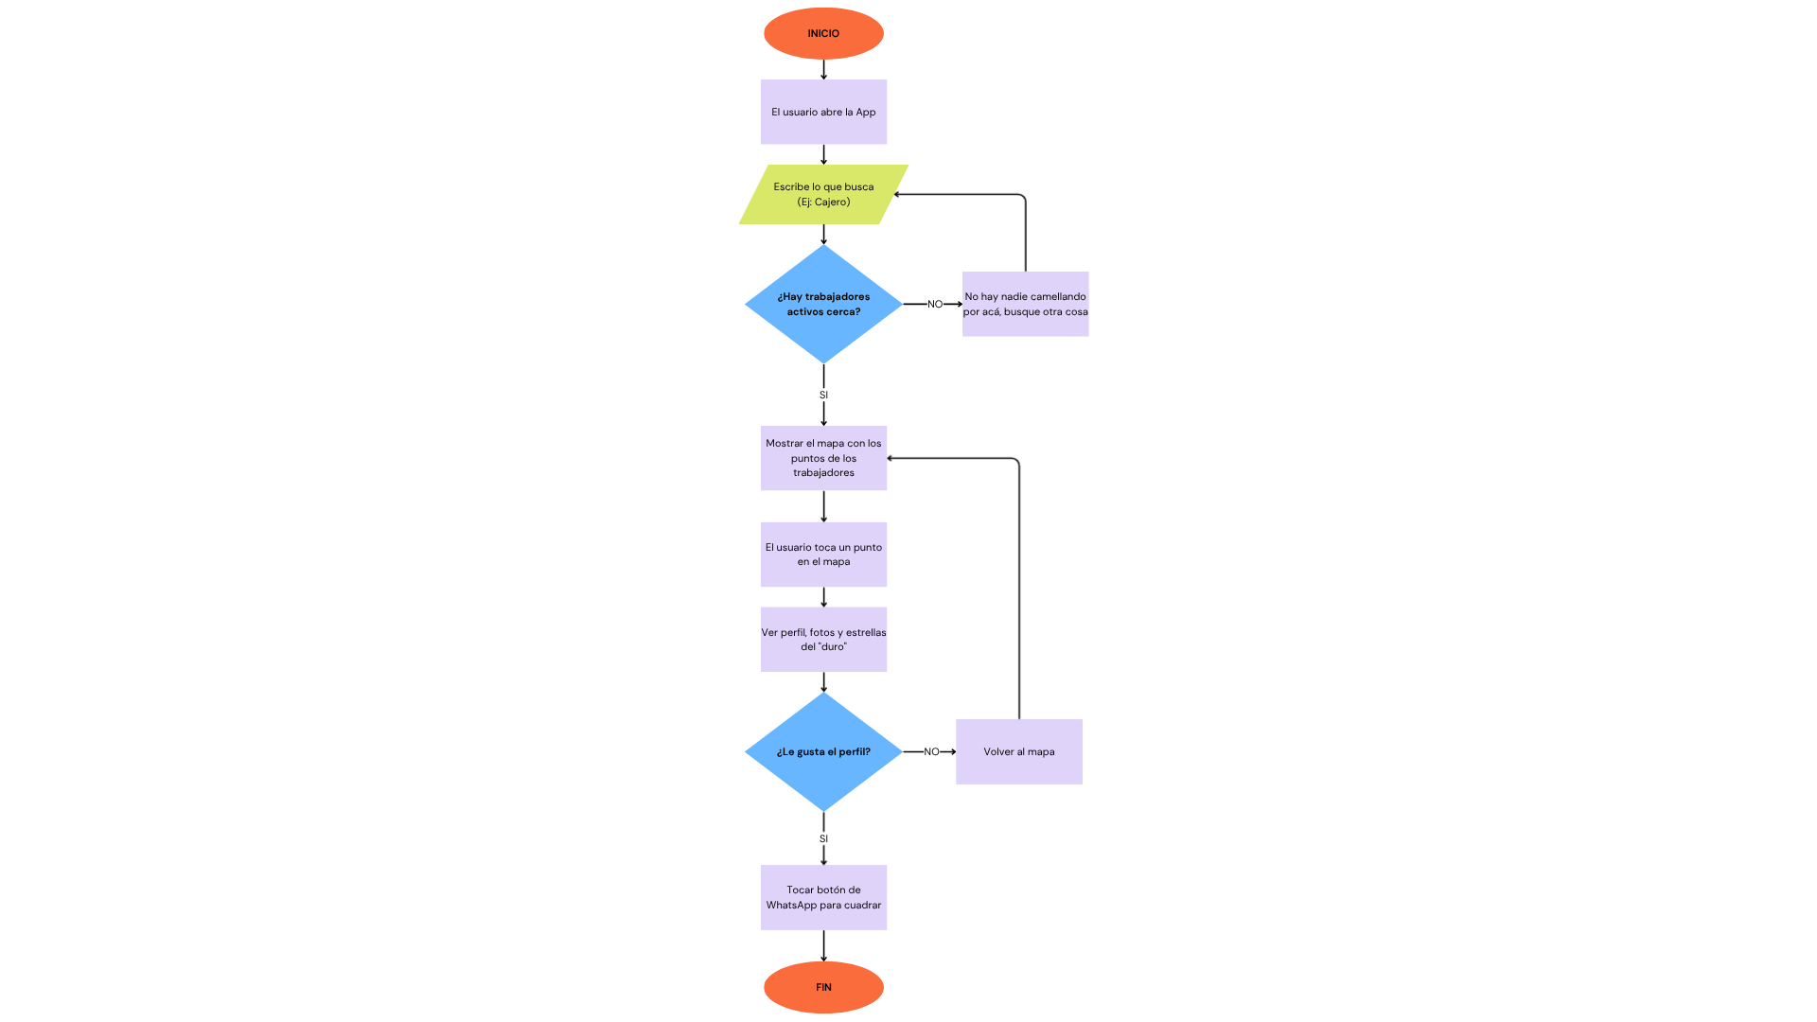
Diagrama de Flujo
(Proceso al momento en el que el usuario abre la APP)

Este diagrama de flujo explica todo el proceso desde que el cliente abre la app hasta llegar a tener contacto con el trabajador informal por via whatsapp.

